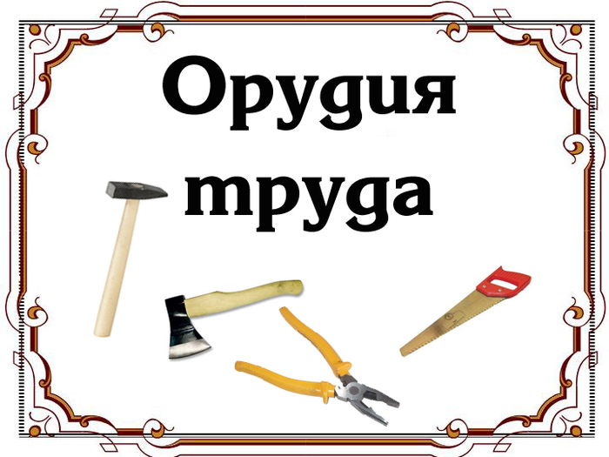
Орудия труда
Инструменты

Логопедические пятиминутки

Слоговое лото «Инструменты». Совершенствование навыка слогового анализа.
Каждый ребенок получает игровое поле, разделенное на четыре части. В первой части один квадрат, во второй – два, в третьей – три, в четвертой – четыре. На доску помещается картинка с изображением орудий труда и инструментами. Дети получают задание рассмотреть картинку, назвать ее, разделить название на слоги. Побеждает тот, кто первый закроет игровое поле.
Упражнение «Помоги Незнайке». Звуковой анализ слов пила, игла.
По предложению педагога дети рассматривают изображения инструментов, называют их, проводят звуковой анализ слов.

Игры и упражнения
Инструкция воспитателя | Выполняемые движения
Развитие общей моторики
«Старый клен».  Координация речи с движением.  На поляне перезвон-  Это пилят старый клен.  Поперечная пила  Отхватила полствола.  Рвет кору и режет жилки,  Брызжут желтые опилки.  Только крякнул старый ствол  И пошел, пошел, пошел.  Грянул наземь левым боком,  Утонул в снегу глубоком. | Дети стоят парами и изображают ручную пилу.  Встают лицом в круг, руки на поясе.  Медленно выполняют наклон влево.  Ложатся, вытягиваются.
Развитие мелкой моторики
«Слесарь».  Координация речи с движением, развитие мелкой моторики.  Мне нужны такие вещи:  Молоток, тиски и клещи,  Ключ, напильник,  И ножовка,  А всего нужней сноровка. | Загибают пальцы на обеих руках на название инструмента.  Пилят.  Сжимают и разжимают кулаки.

Развитие фонетико-фонематических процессов
- Подобрать слова, которые начинаются со звуков Г, ГЬ.
- ИГРА «Лото». Детям раздают цветные кружки и карточки с изображением 4-6 предметов, в названии которых встречаются и не встречаются заданные звуки. Задание: найти картинку, где есть нужный звук, закрыть ее кружком. Выиграет тот, кто правильно выполнит задание.
- Игра «Дом, замок, избушка». Слова со звуками Г, ГЬ.
- Составить предложения, выложить их схемы.

Развитие лексико-грамматических процессов

- Игра «Назови действие». Лопатой – копают (игла, пила, топор, грабли, кисть, ножницы и тд).
- Игра «Кому что нужно для работы?» (дательный падеж имен существительных). Поварешка нужна повару (письмо, метла, указка, топор…).
- Игра «Ответь на вопрос» (употребление предлога в).
Куда пойдет мама, если нужно вызвать врача? (если нужно сшить платье, чтобы купить лекарство, хлеб).
- Игра «Подбери родственное слово». Строить – стройка, строитель, строительство, строительный, постройка.
- Игра «Подскажи словечко». Дровосеки рубят бор – есть у каждого … Папе гвоздь забить помог деревянный … Пыль на полу – подайте … Возле школы все ребята убирают снег …

Семантическое поле слова «пила»
Дидактическая игра «Билеты на премьеру фильма»
Задача: расширять словарь через формирование семантического поля слова «пила».
Игровые действия: сбор фишек для обмена на билеты в кинотеатр.
Правила: слова не должны повторяться.
Материал: фишки, билеты, афиша фильма «Ручная пила».
Результат: фишки обмениваются на билеты.
Ход игры: посмотрите, какую новую афишу принесли нам в детский сад. Нужны билеты, а их дают в обмен на фишки. За каждое слово о пиле вы получите фишку, мы обменяем и на билеты.

Родственные слова | Пилы, пилочка, пилка, пильный, пилить, пильщик, напильник, пиломатериалы. | Изменение по числам.  Согласование прилагательных с существительным.
Антонимы, антонимические цепочки | Нож, топор. | Расширение словаря
Синонимы, синонимические цепочки | Инструмент, орудие труда. | Расширение словаря
Ситуативные цепочки | Части: зубцы, рукоятка.  Виды: напильник, ножовка, лобзик, дисковая пила, ручная пила, бензопила.  Что пилят? Дерево, металл, камни, пластмассу.  Где пилят? В саду, в лесу, на работе, дома. | Расширение словаря.  Употребление предлогов.  Изменение по падежам (творительном, дательном).
Мыслеобразные цепочки | Металлическая, прочная, твердая, острая, тонкая, двуручная.  Пилят, распиливают, подпиливают, выпиливают, отпиливают. | Образование относительных прилагательных.  Расширение словаря прилагательных.  Расширение словаря глаголов.
Образные выражения, слова в переносном смысле | Рыба-пила, пилить(играть на инструменте), ругать, перемещаться пешком. | Воспитание культуры речи.

Развитие связной речи.
Чтение литературных текстов: А. Шибаев «Лучше дела не найти», Б. Заходер «Слесарь», Г.А. Ладонщиков «Самокат», С. Маршак «Как рубанок сделал рубанок», Е. Благинина «Про дворников».

Иллюстративный материал по теме.
Разговор о технике безопасности при работе с разными инструментами.

